Dentro del grupo de trabajo planteado, comencé por implementar las ciencias en mi grupo-clase para poder pasar a experiencias más makers en el tercer trimestre una vez que me hubiera formado. Estos son algunos productos de aula relacionados con ese interés por implementas las ciencias.
https://elclubde5a.blogspot.com/search/label/Naturales
https://elclubde5a.blogspot.com/2020/05/trabajamos-en-casa-dia-21-de-mayo.html
https://elclubde5a.blogspot.com/2020/05/trabajamos-en-casa-22-de-mayo.html
https://elclubde5a.blogspot.com/2020/04/trabajamos-desde-casa-dia-24-de-abril.html
https://elclubde5a.blogspot.com/2020/05/trabajamos-en-casa-martes-5-de-mayo.html
Corrientes marinas, cómo funcionan.
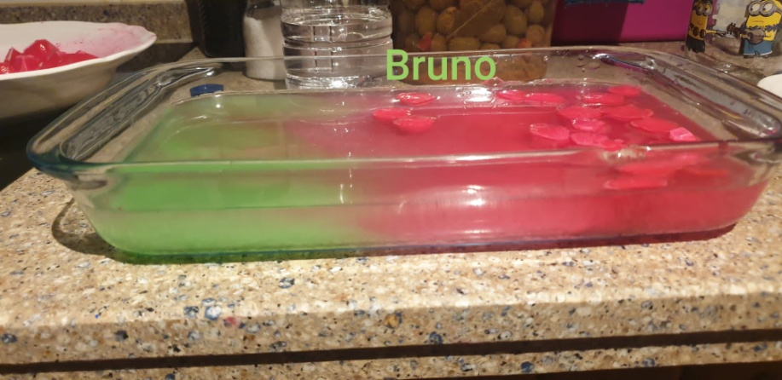
En el laboratorio
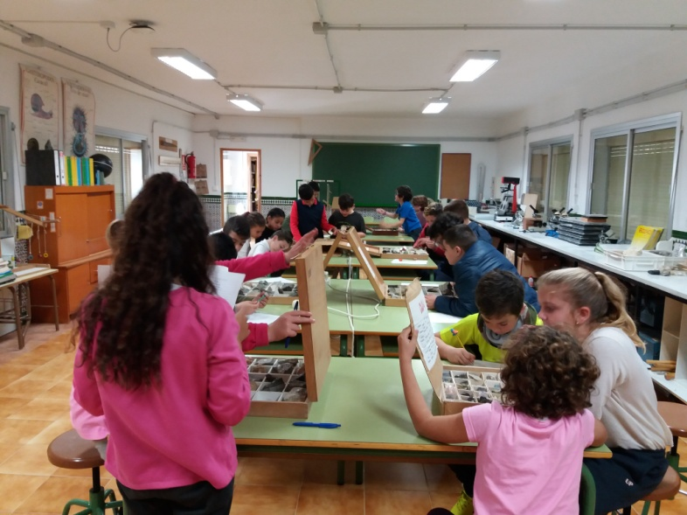
CARMEN LÓPEZ RAYA.

